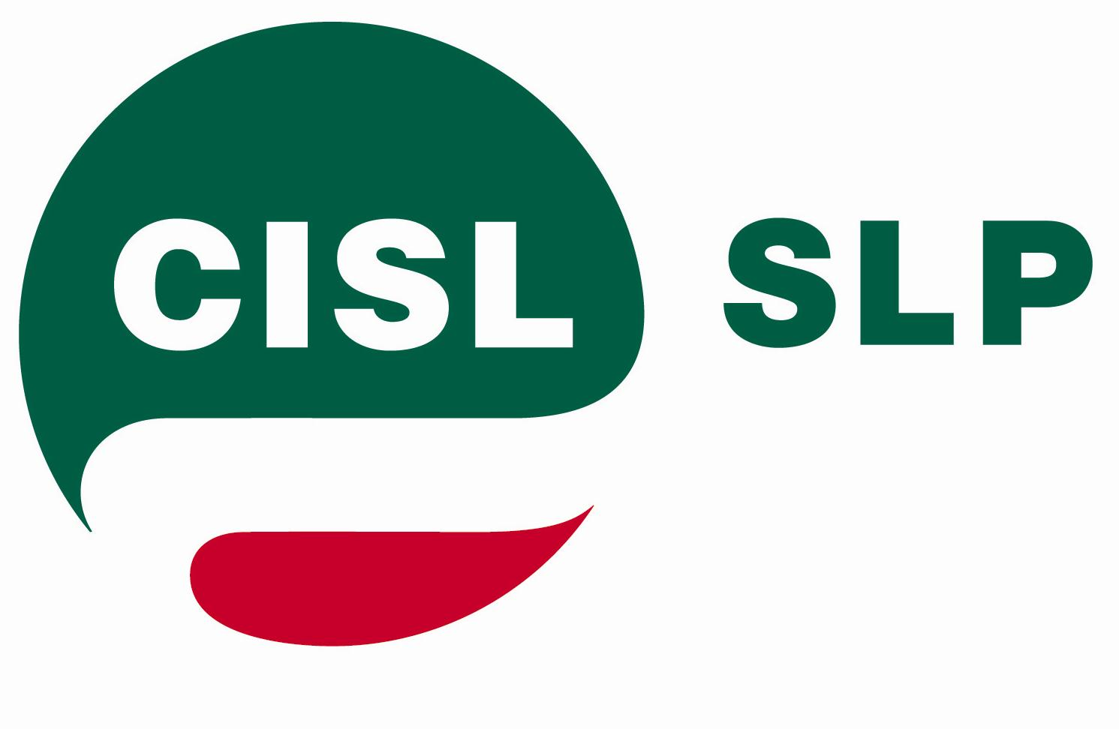.  .  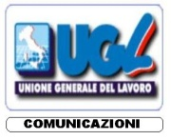

PREMIO RISULTATO 2010
COMUNICATO ALLE STRUTTURE

Roma, 16 giugno 2011

Nel corso dell’odierna riunione sul premio di risultato, articolata su più tavoli, l’Azienda ci ha comunicato il mancato raggiungimento dell’obiettivo Nazionale per l’anno 2010 con una realizzazione dello stesso pari al 93,20%.

Il risultato comunicatoci ha come conseguenza il pagamento della quota Nazionale nella misura del 79,6% anziché del 100% con una conseguente riduzione dell’importo previsto nella busta paga di questo mese.

Abbiamo ovviamente contestato in maniera energica la comunicazione, rifiutando il risultato anche sulla scorta dei dati di bilancio pubblicati.

Inoltre abbiamo evidenziato all’Azienda come la comunicazione fatta sia in contraddizione, oltre che con i risultati di bilancio, anche con l’ attività svolta quotidianamente dai lavoratori nei diversi settori.

Pertanto abbiamo richiesto il pieno pagamento del saldo relativo al premio 2010, la creazione di nuove regole relativamente al premio per l’anno 2011 che offrano maggiori garanzie sulla coerenza del risultato ed un aggiornamento delle figure professionali interessate.

Abbiamo riscontrato la disponibilità aziendale a trovare idonee soluzioni economiche per l’anno 2010 nel prossimo mese di Luglio, nell’ambito della complessiva discussione sulla revisione e rinnovo del premio di risultato.

Riteniamo indispensabile completare la parte riferita al pagamento del premio 2010 entro la prossima settimana ultimando l’intera trattativa entro il mese di Luglio.

LE SEGRETERIE NAZIONALI

SLP CISL UILPOSTE CONFSAL COM UGL-COM
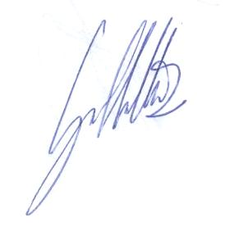
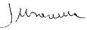
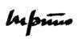
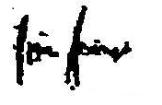
Mario Petitto Ciro Amicone Raffaele Gallotta Salvatore Muscarella

